本校99 學年度第一學期國中部班級優良學生頒獎照片 （99.11.12.）
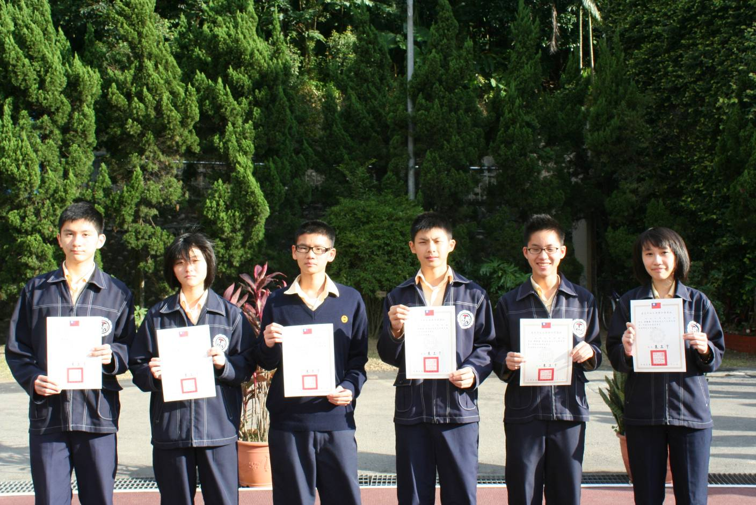
照片1左起：徐長亨（九忠）、吳庭慧（九仁）、郭哲宇（九愛）、周致良（九信）邱信嘉（九義）吳毓凌（九和）
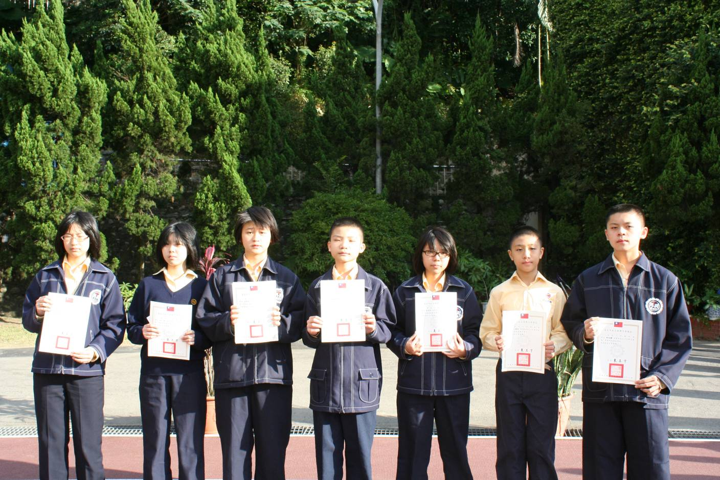
照片2左起：李 杰（八忠）、洪 瑄（八孝）、高瑋伶（八仁）、姚煥庭（八愛）林思廷（八信）王豐翊（八義）、劉冠麟（八和）

